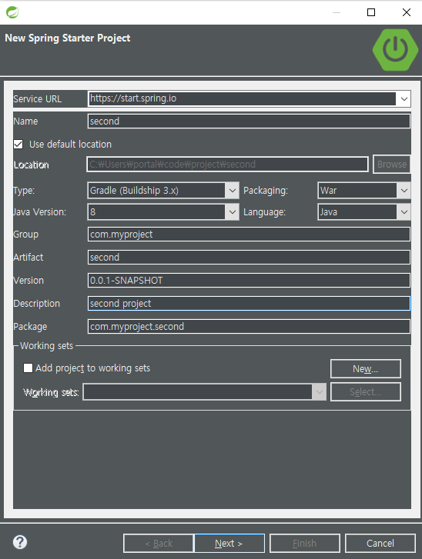

1. 풀스택2회차_세미프로젝트_4조_소스코드.zip 압축 풀기
2. 첫 장의 사진과 똑같이 프로젝트 생성
3. Second 폴더에 spring-boot-vue-main 안의 모든 파일을 붙여넣기
4. Second 우클릭 Gradle – Refresch Gradle Project
5. Oracle에서 second\secProjectDB\oneclick_starter.sql 실행
6. Spring boot 실행
7. 8085번 포트로 접속
8. 실행